Nama : Viky Arthya Saputra

Camp ID : GO1 – 202414

Proses Menjalankan Aplikasi Inventory

1. Pastikan sudah mengimport databasenya yang diberi nama “inventory.sql”
2. Lalu ketik perintah “go run main.go” dan jika sudah keluar output “Server running on <http://localhost:8080>” berarti sudah terhubung ke server
3. Disini saya menjalankan dengan postman
   1. GET <http://localhost:8080/items?page=1&limit=10> untuk menampilkan item dengan limit 10
   2. POST <http://localhost:8080/items/create> untuk membuat item. Contoh, ketik di body -> raw -> pilih JSON ketik :

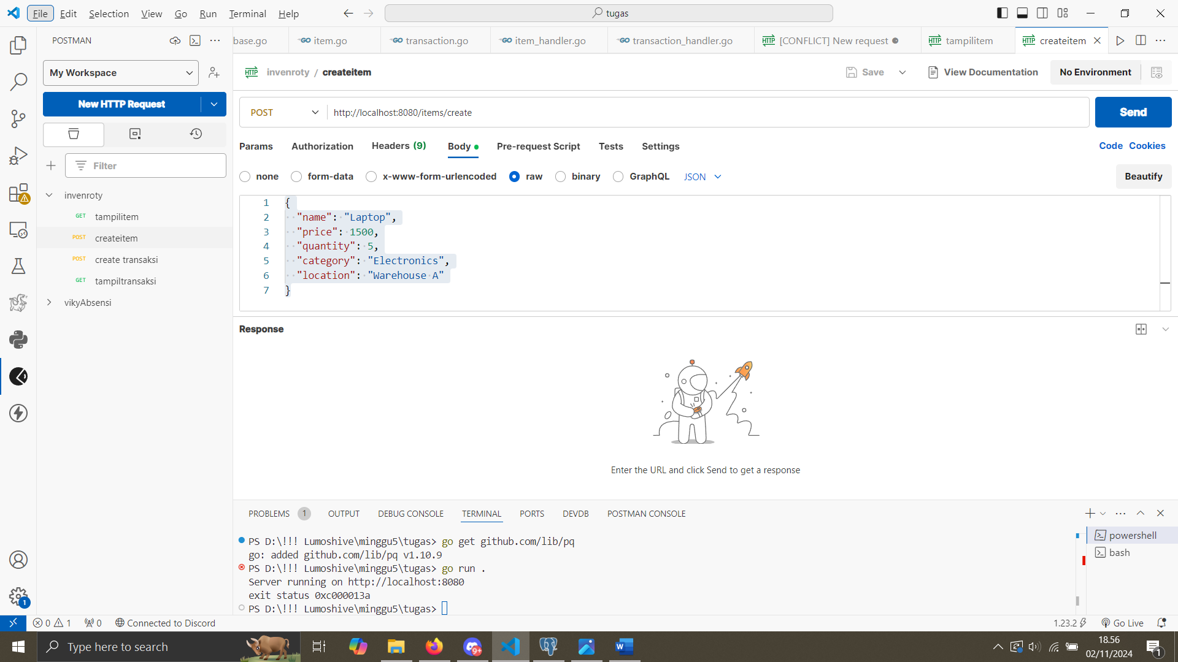

Lalu akan tampil outputnya dengan status 200 OK

* 1. GET <http://localhost:8080/transactions> untuk menampilkan data transaksi
  2. POST <http://localhost:8080/transactions/create> untuk membuat transaksi baru. Contoh, ketik di body -> raw -> pilih JSON ketik :

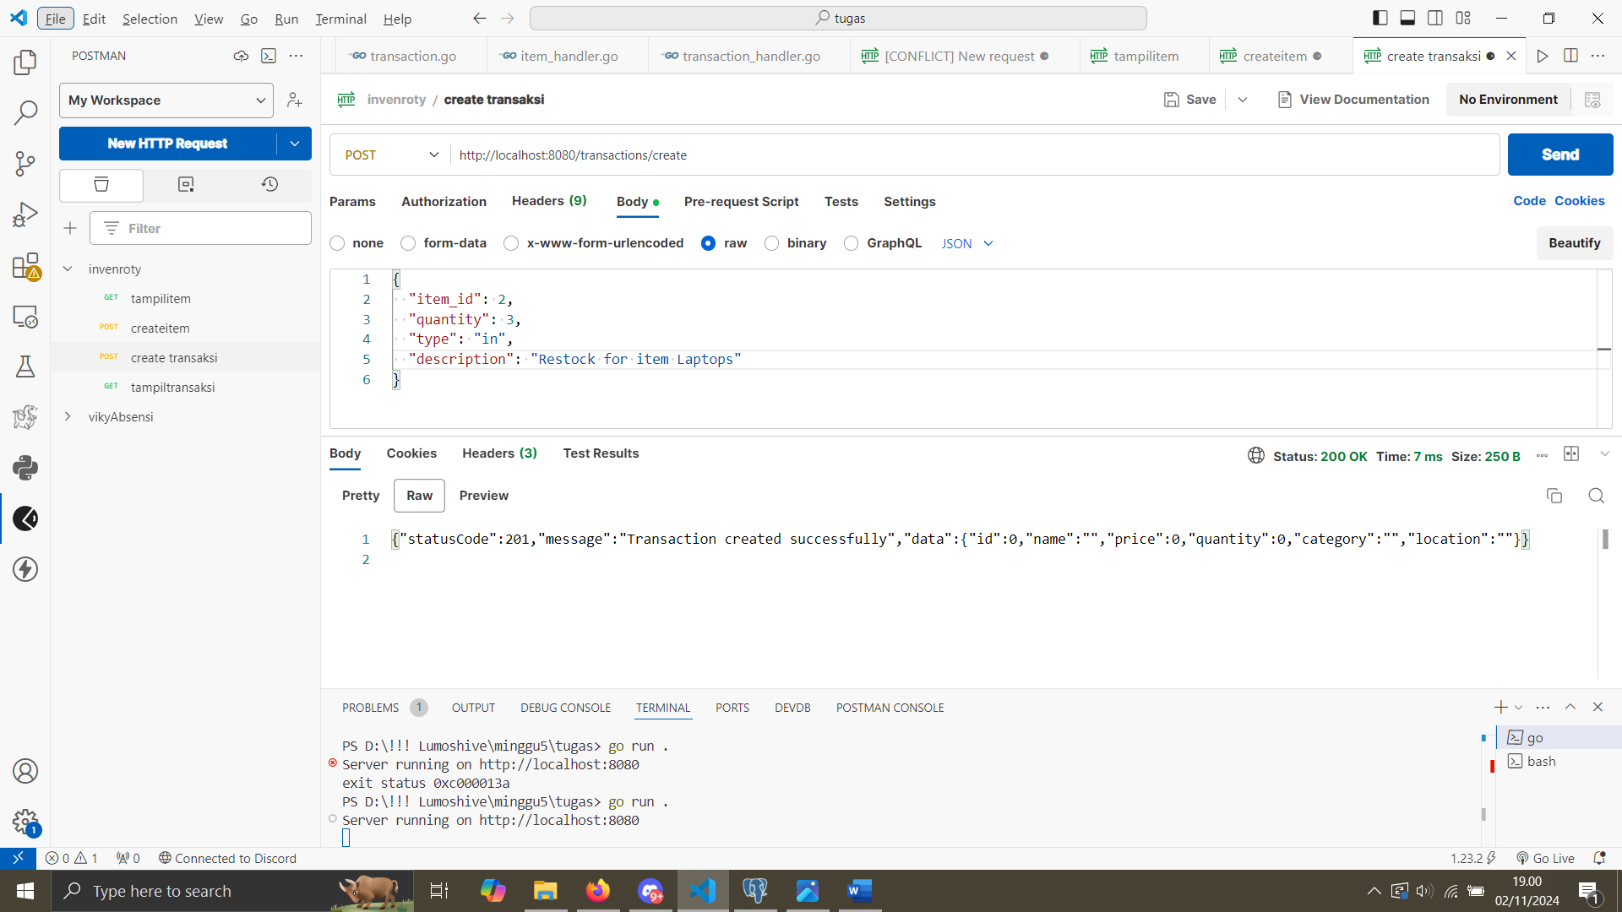

Lalu akan tampil outputnya dengan status 200 OK